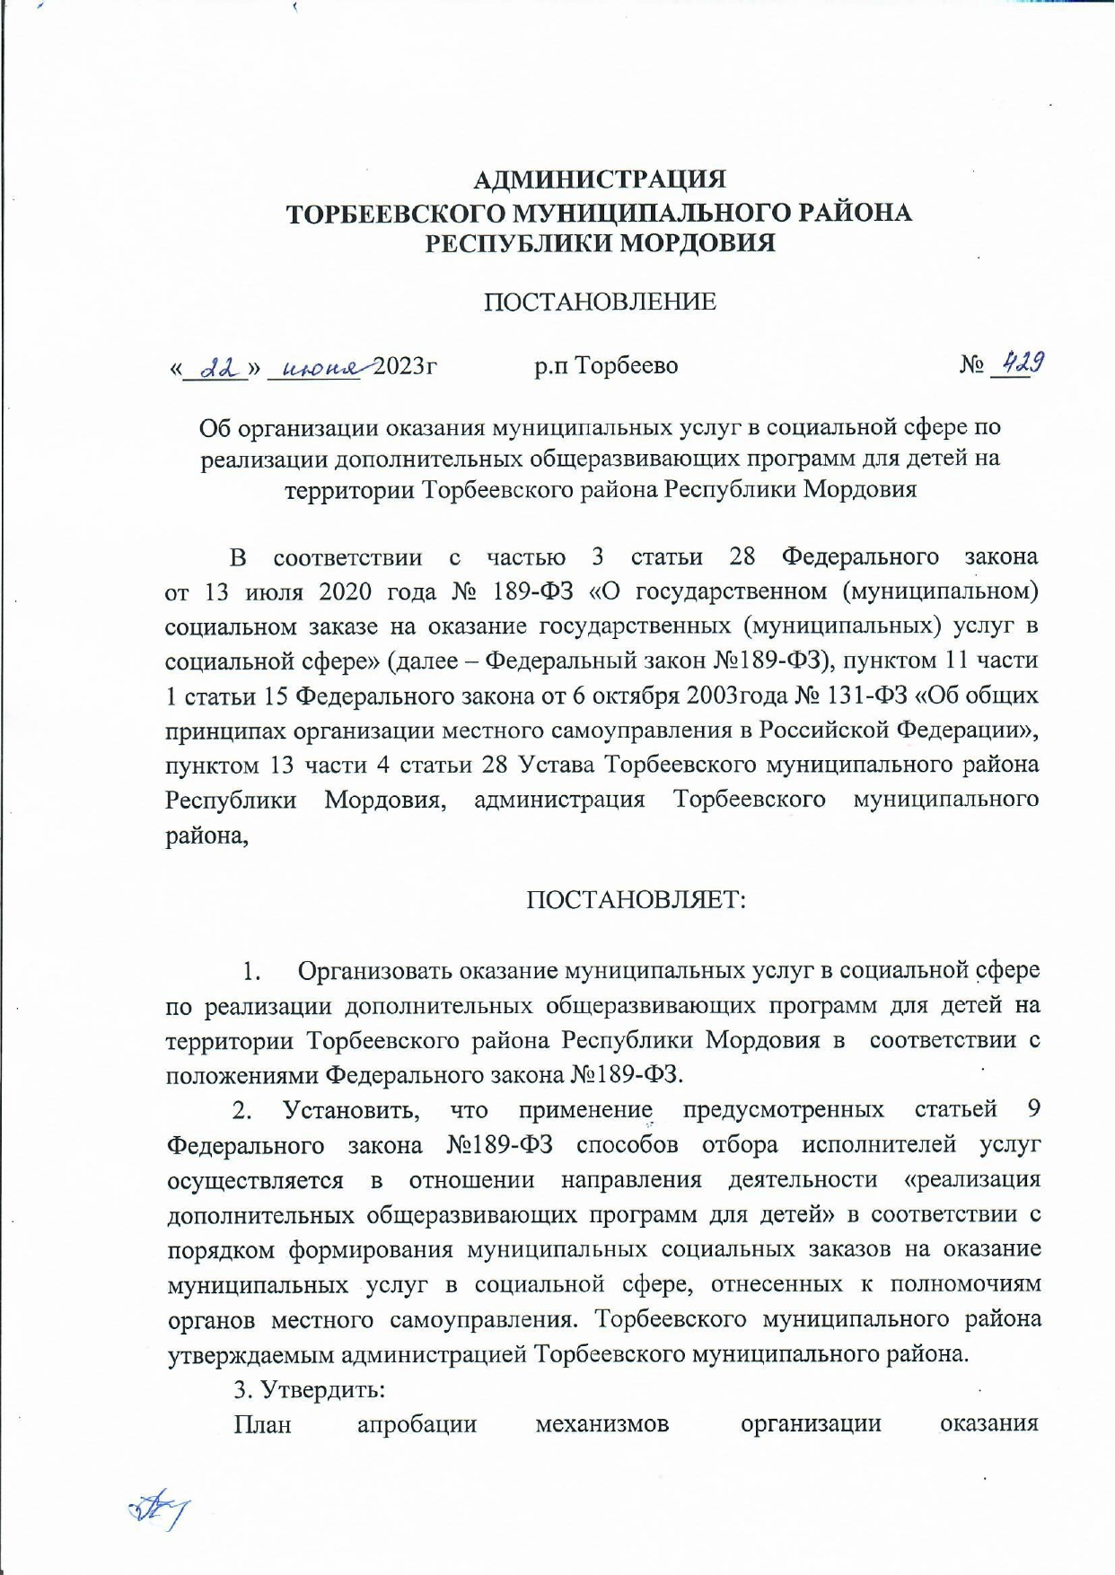

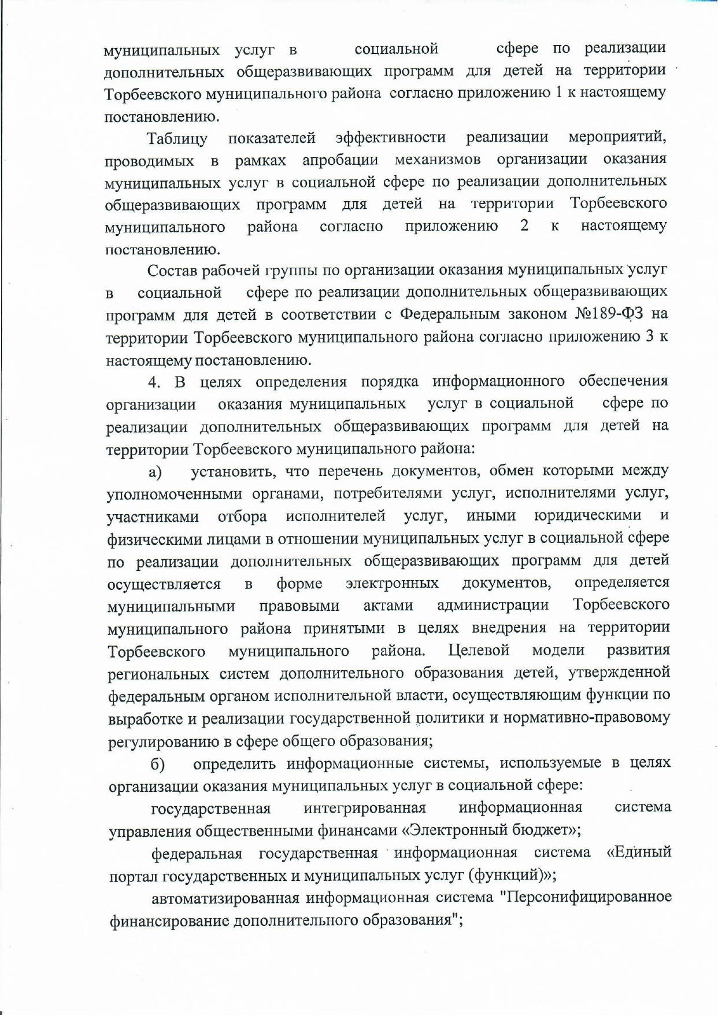

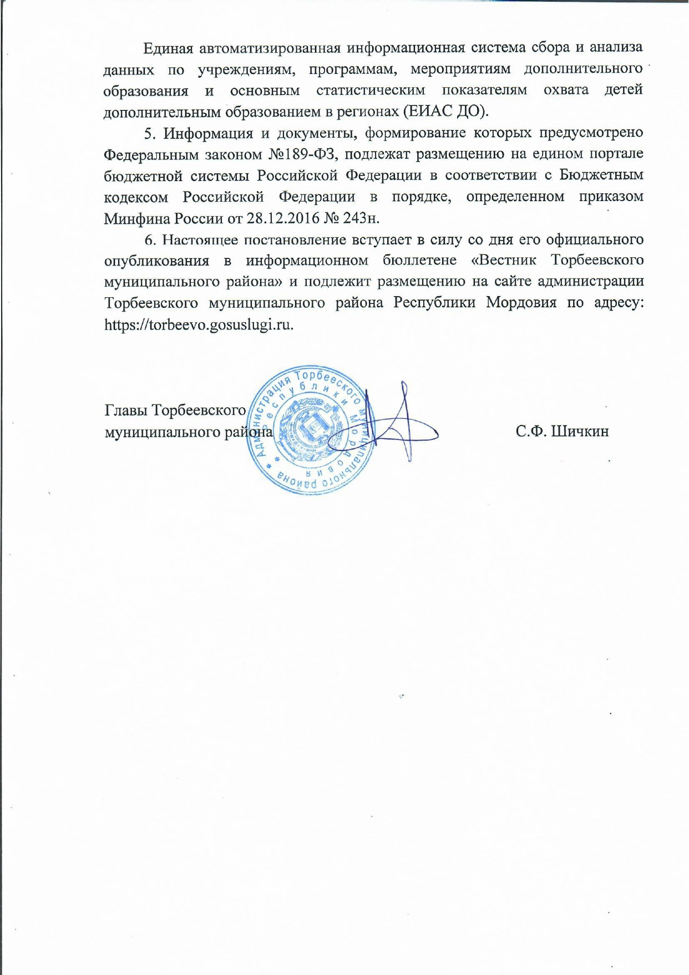

Приложение 1
к постановлению администрации
Торбеевского муниципального района
от __________№__________

План апробации механизмов организации оказания
муниципальных услуг в социальной сфере по реализации дополнительных общеразвивающих программ для детей на территории Торбеевского муниципального района в соответствии с положениями Федерального закона от 13.07.2020 года №189-ФЗ «О государственном (муниципальном) социальном заказе на оказание государственных (муниципальных) услуг в социальной сфере» (далее – Федеральный закон №189-ФЗ)

№ | Наименование мероприятия | Ответственный исполнитель | Срок реализации | Ожидаемый результат
 | Утверждение порядка формирования муниципальных социальных заказов на оказание муниципальных услуг в социальной сфере, отнесенных к полномочиям органов местного самоуправления Торбеевского муниципального района, формы и сроков формирования отчета об исполнении муниципальных социальных заказов на оказание муниципальных услуг в социальной сфере, отнесенных к полномочиям органов местного самоуправления Торбеевского муниципального района | Администрация Торбеевского муниципального района | май 2023 года | порядок утвержден, форма и сроки формирования отчета утверждены
 | Утверждение и размещение муниципального социального заказа на оказание муниципальных услуг в социальной сфере | Администрация Торбеевского муниципального района | до 1 июня 2023 года | муниципальный социальный заказ утвержден и размещен
 | Утверждение Положения о персонифицированном дополнительном образования детей в Торбеевского муниципального района (либо внесение изменений) | Администрация Торбеевского муниципального района | май- июнь 2023 года | положение утверждено
 | Утверждение требований к условиям и порядку оказания муниципальных услуг в социальной сфере | Администрация Торбеевского муниципального района | май-июнь 2023 года | требования утверждены
 | Внесение изменений в решение о бюджете (сводную бюджетную роспись) Торбеевского муниципального района для целей реализации положений Федерального закона №189-ФЗ по оказанию муниципальных услуг в социальной сфере в соответствии с социальным сертификатом | Администрация Торбеевского муниципального района | май-июнь 2023 года | изменения внесены
 | Внесение изменений в муниципальную программу Торбеевского муниципального района «Развитие образования» для целей реализации положений 189-ФЗ по оказанию муниципальных услуг в социальной сфере в соответствии с социальным сертификатом | Администрация Торбеевского муниципального района | май-июнь  2023 года | изменения внесены
 | Утверждение Программы персонифицированного финансирования дополнительного образования детей в Администрации Торбеевском муниципальном районе (либо внесение изменений) | Администрация Торбеевского муниципального района | май-июнь  2023 года | программа персонифицированного финансирования утверждена
 | Утверждение Порядка определения нормативных затрат для целей оказания муниципальных услуг в социальной сфере в соответствии с частью 9 статьи 7 Федерального закона №189-ФЗ | Администрация Торбеевского муниципального района | май-июнь  2023 года | порядок утвержден
 | Утверждение Порядка предоставления субсидий на оказание муниципальных услуг в социальной сфере в соответствии с социальным сертификатом | Администрация Торбеевского муниципального района | май-июнь 2023 года | порядок утвержден
 | Утверждение порядка заключения в электронной форме Соглашения, заключаемого по результатам отбора исполнителя услуг в целях исполнения муниципального социального заказа на оказание муниципальных услуг в социальной сфере | Администрация Торбеевского муниципального района | май-июнь 2023 года | порядок утвержден
 | Утверждение изменений в муниципальный социальный заказ для целей оказания муниципальных услуг в социальной сфере в соответствии с социальным сертификатом | Администрация Торбеевского муниципального района | май-август 2023 года | изменения внесены
 | Внесение изменений в муниципальные задания и заключение соглашений о финансовом обеспечении выполнения муниципального задания с муниципальными учреждениями в соответствии с социальным сертификатом | Администрация Торбеевского муниципального района | май-август 2023 года, ежегодно | изменения внесены, соглашения заключены
 | Заключение соглашений о предоставлении субсидий исполнителям услуг в соответствии с социальным сертификатом, не являющимся муниципальными учреждениями Торбеевского муниципального района | Администрация Торбеевского муниципального района | август 2023 года, ежегодно | соглашения заключены
 | Реализация организационных и информационных мероприятий, направленных на подготовку заинтересованной общественности (потребителей услуг, исполнителей услуг) к реализации положений Федерального закона №189-ФЗ с 1 сентября 2023 года, включая проведение информационной кампании. | Администрация Торбеевского муниципального района | март-сентябрь 2023 года | организационные и информационные мероприятия проведены

Приложение 2
к постановлению администрации
Торбеевского муниципального района
от __________№__________

Таблица показателей эффективности реализации мероприятий, проводимых в рамках апробации механизмов организации оказания муниципальных услуг в социальной сфере по реализации дополнительных общеразвивающих программ для детей на территории Торбеевского муниципального района

№ п/п | Цель | Тип индикатора | Индикатор | Базовая величина | Целевой ориентир² | Ответственный исполнитель
1 | 2 | 3 | 4 | 5 | 6 | 7
1. | Улучшение условий для оказания муниципальных услуг некоммерческими организациями | Процесс | Общее количество некоммерческих организаций, оказывающих государственные услуги в отраслях социальной сферы³, которым предоставляется государственная поддержка  (в том числе обучение, налоговые льготы и т.п.), единиц | значение: *  год: 2023 | значение: *  год: 2024 | Администрация Торбеевского муниципального района
 |  | Промежуточный результат | Общее количество некоммерческих организаций, оказывающих государственные услуги в социальной сфере, единиц | значение: *  год: 2023 | значение: *  год: 2024 | Администрация Торбеевского муниципального района
 |  | Итоговый результат | Количество некоммерческих организаций, оказывающих государственные услуги в социальной сфере, выбранные для апробации механизмов организации оказания государственных услуг в социальной сфере в соответствии с Федеральным законом № 189-ФЗ (далее – апробация), единиц | значение: *  год: 2023 | значение: *  год: 2024 | Администрация Торбеевского муниципального района
 |  |  | из них количество некоммерческих организаций, которым предоставляется государственная поддержка (в том числе обучение, налоговые льготы и т.п.), единиц | значение: *  год: 2023 | значение: *  год: 2024 | Администрация Торбеевского муниципального района
2. | Усиление конкуренции при выборе негосударственных исполнителей услуг | Процесс | Уточнение/доработка актов администрации Торбеевского муниципального района с учетом механизмов, предусмотренных Федеральным законом  № 189-ФЗ | значение: *  год: 2023 | значение: *  год: 2024 | Администрация Торбеевского муниципального района
 |  | Промежуточный результат | Количество юридических лиц, индивидуальных предпринимателей, физических лиц – производителей товаров, работ, услуг, участвовавших в процедурах отбора исполнителей государственных услуг в социальной сфере (далее – исполнитель услуг) в целях оказания государственных услуг в социальной сфере, выбранных для апробации | значение: *  год: 2023 | значение: *  год: 2024 | Администрация Торбеевского муниципального района
 |  |  | из них количество юридических лиц, индивидуальных предпринимателей, физических лиц – производителей товаров, работ, услуг, включенных в реестр исполнителей государственных (муниципальных) услуг в социальной сфере в соответствии с социальным сертификатом, выбранных для апробации | значение: *  год: 2023 | значение: *  год: 2024 | Администрация Торбеевского муниципального района
 |  | Итоговый результат | Доля юридических лиц, не являющихся государственными учреждениями, индивидуальных предпринимателей, физических лиц – производителей товаров, работ, услуг, имеющих высокий уровень потенциала для конкуренции с государственными учреждениями при отборе исполнителей услуг в целях оказания государственных услуг в социальной сфере, выбранных для апробации в общем объеме организаций, оказывающих указанные услуги | значение: *  год: 2023 | значение: *  год: 2024 | Администрация Торбеевского муниципального района
3. | Увеличение охвата услугами/доступа к услугам | Процесс | Информационная кампания для потребителей государственных услуг в социальной сфере (далее – потребитель услуг) и исполнителей услуг | значение: *  год: 2023 | значение: *  год: 2024 | Администрация Торбеевского муниципального района
 |  | Промежуточный результат | Общее количество юридических лиц, индивидуальных предпринимателей, физических лиц – производителей товаров, работ, услуг, оказывающих государственные услуги в социальной сфере, выбранных для апробации, единиц | значение: *  год: 2023 | значение: *  год: 2024 | Администрация Торбеевского муниципального района
 |  |  | из них количество юридических лиц, не являющихся государственными учреждениями, индивидуальных предпринимателей, физических лиц – производителей товаров, работ, услуг, единиц | значение: *  год: 2023 | значение: *  год: 2024 | Администрация Торбеевского муниципального района
 |  | Итоговый результат | Общее количество потребителей государственных услуг в социальной сфере, выбранных для апробации, человек | значение: *  год: 2023 | значение: *  год: 2024 | Администрация Торбеевского муниципального района
 |  |  | Количество потребителей услуг, получивших государственную услугу в социальной сфере, выбранную для апробации, у исполнителей услуг, не являющихся государственными учреждениями, человек | значение: *  год: 2023 | значение: *  год: 2024 | Администрация Торбеевского муниципального района
4. | Повышение качества оказанных услуг | Процесс | Определение стандартов (порядков) оказания государственных услуг в социальной сфере, выбранных для апробации, и минимальных требований к качеству их оказания | значение: *  год: 2023 | значение: *  год: 2024 | Администрация Торбеевского муниципального района
 |  | Процесс | Создание системы мониторинга и оценки  (в т.ч. информационной системы при наличии возможности) качества оказания государственных услуг в социальной сфере, выбранных для апробации | значение: *  год: 2023 | значение: *  год: 2024 | Администрация Торбеевского муниципального района
 |  | Процесс | Наличие в органе власти субъекта Российской Федерации, осуществляющем регулирование оказания государственных услуг в социальной сфере, выбранных для апробации, структурного подразделения, осуществляющего мониторинг оказания таких услуг в соответствии со стандартом (порядком) их оказания  (далее – структурное подразделение), а также перечня мероприятий по проведению указанного мониторинга и показателей реализации таких мероприятий (далее – чек-лист) | значение: *  год: 2023 | значение: *  год: 2024 | Администрация Торбеевского муниципального района
 |  | Промежуточный результат | Количество юридических лиц, индивидуальных предпринимателей, физических лиц – производителей товаров, работ, услуг, оказывающих государственные услуги в социальной сфере, выбранные для апробации, проводящих мониторинг оказания таких услуг в соответствии со стандартом (порядком) оказания государственных услуг в социальной сфере, единиц | значение: *  год: 2023 | значение: *  год: 2024 | Администрация Торбеевского муниципального района
 |  | Итоговый результат | Доля соответствия показателей, определенных в рамках мероприятий по проведению мониторинга оказания государственных услуг в социальной сфере, выбранных для апробации, показателям, включенным в чек-лист, определенная в ходе указанного мониторинга, проводимого структурным подразделением, процент | значение: *  год: 2023 | значение: *  год: 2024 | Администрация Торбеевского муниципального района
5. | Рост удовлетворенности граждан оказанием муниципальных услуг в социальной сфере | Процесс | Создание механизмов обратной связи исполнителей услуг с потребителями услуг, которым указанные исполнители услуг оказали государственные услуги в социальной сфере, выбранные для апробации | значение: *  год: 2023 | значение: *  год: 2024 | Администрация Торбеевского муниципального района
 |  | Промежуточный результат | Количество исполнителей услуг, оказывающих государственные услуги в социальной сфере, выбранные для апробации, проводящих мониторинг удовлетворенности потребителей услуг, которым указанные исполнители оказали государственные услуги в социальной сфере, выбранные для апробации, качеством оказанных услуг | значение: *  год: 2023 | значение: *  год: 2024 | Администрация Торбеевского муниципального района
 |  | Итоговый результат | Процент потребителей услуг, удовлетворенных качеством государственных услуг в социальной сфере, выбранных для апробации, оказанных исполнителями услуг, от общего числа потребителей услуг, определенный по результатам мониторинга удовлетворенности потребителей услуг | значение: *  год: 2023 | значение: *  год: 2024 | Администрация Торбеевского муниципального района

* Определение значений показателей эффективности (базовых величин и целевых ориентиров) организации оказания государственных услуг в социальной сфере на территории Торбеевского муниципального района в соответствии с Федеральным законом № 189-ФЗ (базовых величин и целевых ориентиров) осуществляется в соответствии с результатами социологического исследования, проведенного по согласованию с Министерством финансов Российской Федерации, в срок до 1 октября 2023 г.

Приложение 3
к постановлению администрации
Торбеевского муниципального района района
от __________№__________

Состав рабочей группы по организации оказания муниципальных услуг в
социальной сфере по реализации дополнительных общеразвивающих программ для детей на территории Торбеевского муниципального района
Фамилия, имя, отчество | Должность
Киреев Николай Николаевич | заместитель главы Торбеевского муниципального района, начальник управления по социальной работе администрации Торбеевского муниципального района Республики Мордовия, председатель рабочей группы.
Половникова Елена Ивановна | начальник управления по работе с учреждениями образования администрации Торбеевского муниципального района, заместитель председателя рабочей группы.
Курзаева Наталья Алекандровна | главный специалист управления по работе с учреждениями образования администрации Торбеевского муниципального района
Кашайкин Владимир Иванович | заместитель начальника управления по социальной работе, заведующий отделом по делам молодежи, физкультуры и спорту администрации Торбеевского муниципального района Республики Мордовия.
Рузаева Татьяна Викторовна | начальник управления финансов Торбеевского муниципального района.
Ванюшкина Светлана Анатольевна | директор МБУ ДО «Дом творчества» Торбеевского муниципального района республики Мордовия.
Карев Константин Владимирович | Директор МБУ ДО «ДЮСШ» Торбеевского муниципального района Республики Мордовия.

Значение базовой величины рекомендуется определять по первому году формирования государственного социального заказа.

